Hochschulrektorenkonferenz: TH Wildau-Präsidentin Prof. Ulrike Tippe zur Vizepräsidentin für Digitalisierung und wissenschaftliche Weiterbildung gewählt
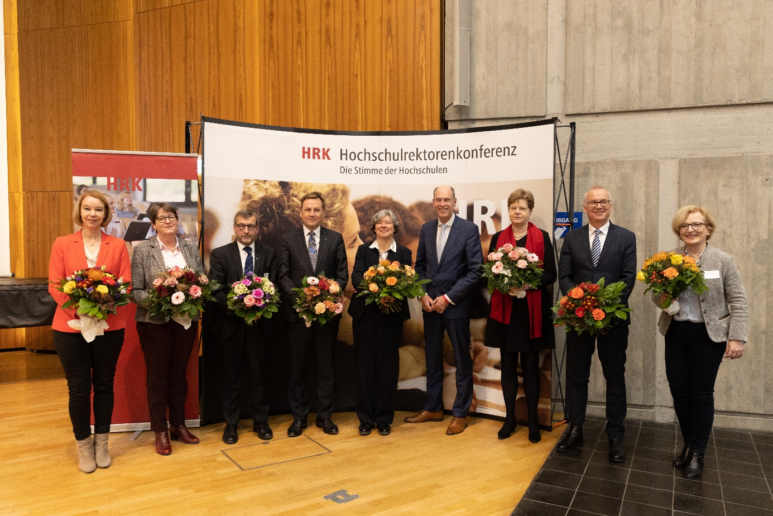
Bildunterschrift: Sieben Vizepräsident/-innen der Hochschulrektorenkonferenz (HRK) wurden heute für jeweils zwei Jahre neu bzw. wiedergewählt. TH Wildau-Präsidentin Prof. Ulrike Tippe übernimmt Vizepräsidentschaft für Digitalisierung und wissenschaftliche Weiterbildung.
Bild: Universität Stuttgart/Regenscheidt
Subheadline: Hochschulpolitik
Teaser:
Am heutigen Tage wurden sieben Vizepräsidentinnen und -präsidenten der Hochschulrektorenkonferenz (HRK) von der HRK-Mitgliederversammlung zum 1. Dezember 2021 für jeweils zwei Jahre neu bzw. wiedergewählt. Prof. Ulrike Tippe, Präsidentin der Technischen Hochschule Wildau wurde zur Vizepräsidentin für Digitalisierung und wissenschaftliche Weiterbildung neu ins Präsidium gewählt.

Text:
Sieben Vizepräsidentinnen und -präsidenten der Hochschulrektorenkonferenz (HRK) wurden am heutigen Tage in Stuttgart von der HRK-Mitgliederversammlung zum 1. Dezember 2021 für jeweils zwei Jahre neu bzw. wiedergewählt. Die Präsidentin der Technischen Hochschule Wildau Professorin Ulrike Tippe wurde neu in das Präsidium der HRK gewählt. Die Mathematikerin übernimmt die Vizepräsidentschaft für den Schwerpunkt „Digitalisierung und wissenschaftliche Weiterbildung“.
Gemäß HRK-Ordnung enden die Amtszeiten aller Vizepräsidentinnen und -präsidenten Ende November nach einer Präsidentenwahl. Entsprechend standen nach der erneuten Wahl von Präsident Professor Dr. Peter-André Alt im April 2021 diese Wahlen für die Vizepräsident/-innen an.
Prof. Ulrike Tippe, Präsidentin der TH Wildau: „Ich danke den Kolleginnen und Kollegen der HRK für das mir entgegengebrachte Vertrauen und freue mich sehr auf die Zusammenarbeit im Präsidium. Sowohl Digitalisierung als auch wissenschaftliche Weiterbildung sind Themen, die alle Universitäten und Hochschulen betreffen und für die wir gemeinsame Lösungsansätze finden müssen. Diesen Prozess gilt es weiterhin bestmöglich zu unterstützen, wobei die in diesem Ressort bereits erzielten hervorragenden Ergebnisse dafür eine ganz wunderbare Grundlage für unsere weitere gemeinsame Arbeit bilden.“
Neu ins Präsidium der HRK wurden zudem die Professorin Susanne Rode-Breymann, Präsidentin der Hochschule für Musik, Theater und Medien Hannover und Professorin für Historische Musikwissenschaft mit einem Schwerpunkt in Gender Studies, als Vizepräsidentin für „Kooperation und Vielfalt innerhalb des Hochschulsystems, Belange der künstlerischen Hochschulen“ und Professor Walter Rosenthal, Pharmakologe und Präsident der Friedrich-Schiller-Universität Jena, als HRK-Vizepräsident mit dem Schwerpunkt „Forschung, wissenschaftliche Karrierewege, Transfer“ gewählt.
Bestätigt in ihrem Amt als Vizepräsident/-innen wurden zudem Prof. Oliver Günther, Wirtschaftsinformatiker und Präsident der Universität Potsdam (Schwerpunkt „Governance, Lehre und Studium“), die Neurowissenschaftlerin, Pharmakologin sowie Rektorin der Albert-Ludwigs-Universität Freiburg Prof. Kerstin Krieglstein (Schwerpunkt „Hochschulmedizin und Gesundheitswissenschaften“), Prof. Bernd Scholz-Reiter, Rektor der Universität Bremen (Schwerpunkt „Internationale Angelegenheiten“), und die Wirtschaftswissenschaftlerin und Präsidentin der Hochschule Trier Prof. Dorit Schumann (Schwerpunkt „Transfer, Nachhaltigkeit, Gleichstellung, Diversität“). Mit großem Dank für ihre langjährige Mitarbeit verabschiedete die HRK-Mitgliederversammlung zudem die scheidende Vizepräsidentin für Digitalisierung Prof. Monika Gross.
Zur Pressemitteilung der HRK vom 16. November 2021: https://www.hrk.de/presse/pressemitteilungen/pressemitteilung/meldung/hrk-praesidium-zwei-neue-positionen-drei-neuwahlen-vier-wiederwahlen-4863/
Über die Hochschulrektorenkonferenz
Die Hochschulrektorenkonferenz (HRK) ist der freiwillige Zusammenschluss der staatlichen und staatlich anerkannten Hochschulen in Deutschland. Die Mitgliedshochschulen werden in der HRK durch ihre Präsidien und Rektorate vertreten. Die HRK hat gegenwärtig 268 Mitgliedshochschulen, an denen mehr als 92 Prozent aller Studierenden in Deutschland immatrikuliert sind. www.hrk.de
Über die TH Wildau
Die Technische Hochschule Wildau ist die größte Fachhochschule des Landes Brandenburg. Ihr attraktives Studienangebot umfasst 31 Studiengänge in naturwissenschaftlichen, ingenieurtechnischen, betriebswirtschaftlichen, juristischen und Managementdisziplinen. Ein besonderes Kennzeichen ist ihre Internationalität. Über 17 Prozent der Studierenden kommen aus mehr als 80 Ländern. Kooperationsverträge, Studierenden- und Lehrendenaustausche verbinden die TH Wildau weltweit mit über 150 akademischen Bildungseinrichtungen.
Als einer der forschungsstärksten Fachhochschulen Deutschlands für Angewandte Forschung und Transfer befördert die TH Wildau Innovationen sowie den Wissens- und Technologietransfer. Wichtige Kompetenzfelder sind Angewandte Biowissenschaften, Informatik/Telematik, Optische Technologien/Photonik, Produktion und Material, Verkehr und Logistik sowie Management und Recht.
Der Campus der TH Wildau befindet sich auf einem traditionsreichen Industrieareal. Die gelungene Symbiose aus denkmalgeschützter Industriearchitektur und preisgekrönten modernen Funktionsgebäuden setzt städtebaulich Maßstäbe. www.th-wildau.de
Ansprechpersonen Presse Hochschulrektorenkonferenz:
Susanne Schilden (Pressesprecherin)
Tel.: +49 228 887-152
E-Mail: schilden@hrk.de
Ralf Kellershohn (Stellv. Pressesprecher)
Tel.: +49 30 206 292-27
E-Mail: kellershohn@hrk.de

Dr. Christoph Hilgert
Tel.: +49 228 887-151
E-Mail: hilgert@hrk.de

Ansprechpersonen Externe Kommunikation der TH Wildau:

Mike Lange / Mareike Rammelt
TH Wildau
Hochschulring 1, 15745 Wildau
Tel. +49 (0)3375 508 211 / -669
E-Mail: presse@th-wildau.de

